身份运算符

is is not 相当于 判断id是否想同

数字 字符串 元组 是不变id数据类型

实例 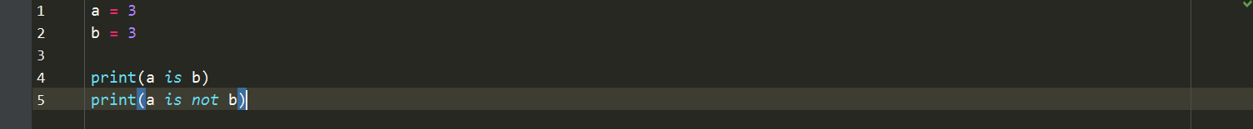

位运算符 就是将数字按照二进制计算 常用的有 & | 这两个

实例



三元运算符 在pyth中是没有的

字符串运算符 有 + （表示链接作用） \*（表示重复的次数）

列表元组运算符 有 + 表示合并列表 +=表示 合并 \* 表示复制列表中元素的次数

实例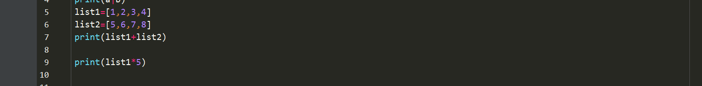

集合运算符

| 并集 & 交集 - 差集 ^对称差集

实例

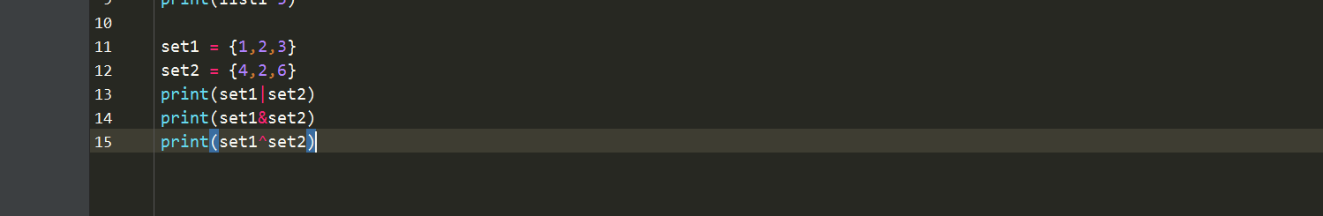

流程控制

有顺序结构 if分支结构 断言 循环结构 控制循环结构

流程控制 就是对程序代码执行顺序的控制 任何一门语言都满足三种基本结构 顺序 分支 循环

顺序结构就是按照从上到下顺序执行的

分支结构就是当条件为真的时候就执行下述语句 相反条件为假的时候则不执行

常见if语句 注意三点 不要忘记缩进 不要随意缩进 不要忘记冒号

实例

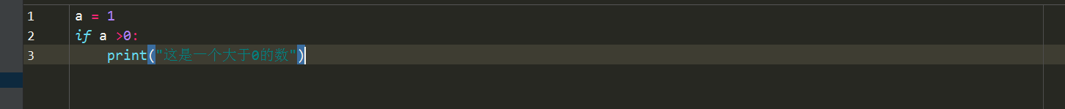

If还有分支结构可以判断多种情况

实例：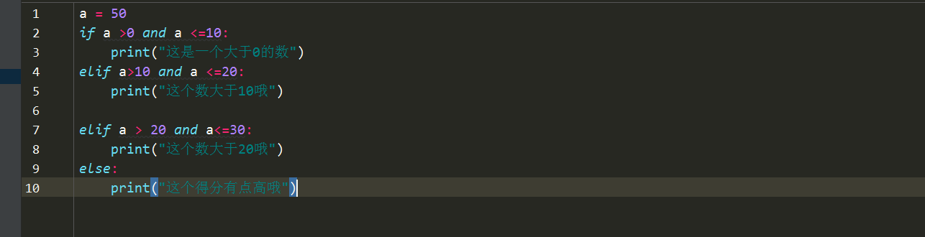

断言语句 有点类似与 if判断语句 它 用于对条件表达式进行断言 如果表达式为True

则程序向下执行 否则程序会引发 报错

实例



循环结构

循环语句可以满足在满足循环条件下 反复执行某段代码 这段被重复执行的代码 被称为循环体 执行这段代码时 需要再合适的时候将循环条件改为假从而结束循环否则循环 一直执行下去 就是一个死循环代码 循环语句有四个部分

1 循环变量初始化语句：一条或多条语句 再循环开始之前 执行

2 循环条件语句; 是一个布尔表达式 决定循环体是否执行

3 循环体 这是循环的主体 满足条件 会被一直执行

4 循环变量迭代语句 通常用于变量 决定结束的事件

实例：

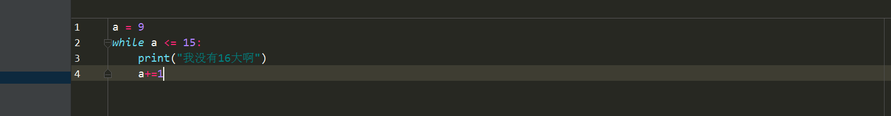

While else 语句 条件不满足时 执行 else语句

实例

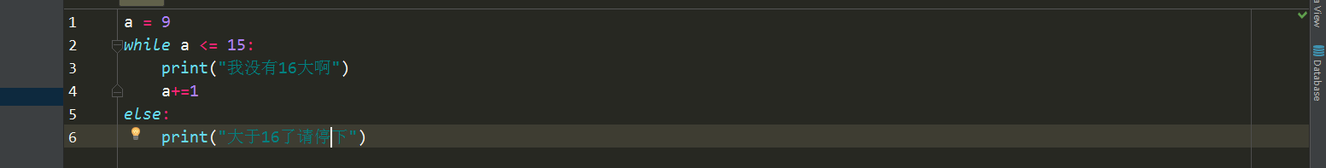

For in 循环语句

不但可以实现字符串 列表迭代 还可以用来执行循环 配合range函数 （包含三个参数 起始位置 终止位置 步长 步长不写默认是1 ）

实例

Break 语句 强制打断当前循环

实例

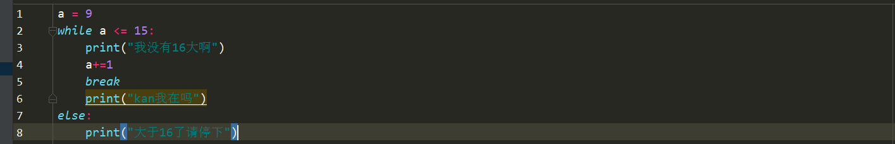

Continue语句被用来告诉Python 跳过当前循环块中的剩余语句 继续下一次循环

实例

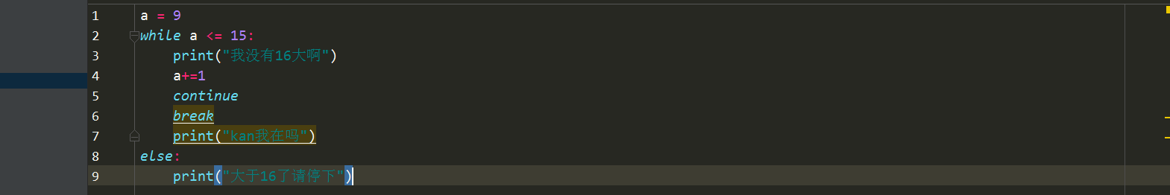

函数

函数是一段完成特定功能的代码 它 不会立即执行 只有被调用的时候才会执行

函数能减少重复代码 提高程序的扩展性 和可维护性

Python 中共有两中函数 自定义函数和 系统内建函数

定义一个函数 用def 后接 函数名 和（）

任何传入参数必须放在（）中间 函数内容以冒号起始 并且缩进

Return 返回一个值 给掉用方 使用 没有return 相当于返回 none

Return语句将终止函数执行

实例



调用函数

函数名（实参）

实参用来给形参传值

实参要和函数定义的形参数量一一对应

实例



函数参数

函数的参数可以让函数更加灵活 函数可以根据参数来决定内部的执行流程

形参变量

只有函数被调用的 时候才会分配内存空间 调用结束立即释放内存 因此形参只在函数内部有效

形参用来接收实参传来的值

实参

实参必须有确定的值以便给形参传递这些值

实参和形参的数量要一一对应

实例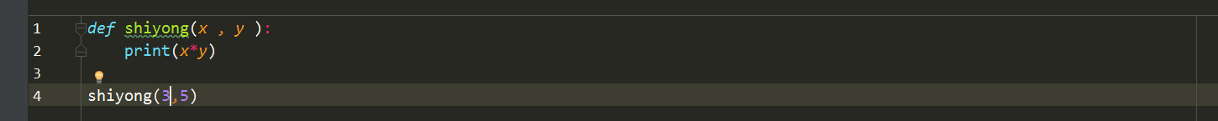

有默认值的 形参就是默认参数

普通参数为必选参数在调用时 必须传参

默认参数为可选参数 在调用时可以不用传参、

默认参数必须在必选参数的后面

实例

